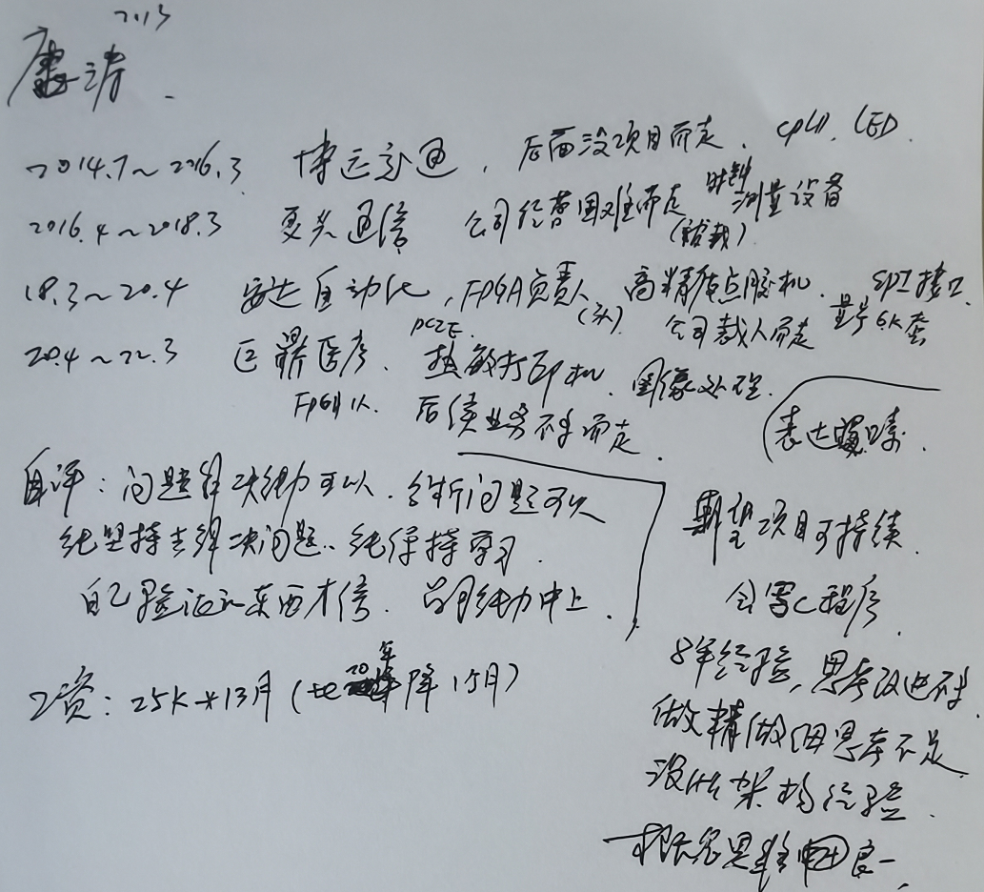

应聘人员登记表

请使用黑色或蓝色中性笔填写
本人承诺以下所填信息均属实,如有虚假,愿承担一切后果，包括公司无条件解除劳动合同。公司不予承担任何责任和经济赔偿。录用前，公司有可能针对以下所填信息进行背景调查，且调查结果将作为录用条件之一。

本人愿意接受调查并签字确认：唐滔
招聘渠道 | □网络●51JOB□智联 □内部推荐 ●中介或猎头 □其他 |  |  |  |  |  |  |  |  |  |  | 初试日期： |  | 2022.3.11
姓 名 | 唐滔 |  | 应聘岗位 |  | FPGA工程师 |  | 性 别 |  | 男 |  |  | 工作年限 |  | 8年
籍 贯 | 湖南邵阳 |  | 目前居住地 |  | 深圳宝安西乡街道固戍 |  | 出生年月 |  | 1990.10.06 |  |  | 婚姻状况 |  | 已婚
最高学历 | 本科 |  | 毕业院校 |  | 湖南城市学院 |  | 所学专业 |  | 电子信息工程 |  |  | 年 龄 |  | 31
联系电话 | 13689547895 |  | 邮箱 |  | tangtao158612@163.com |  | 最后一家工作单位年薪 |  | 深圳市巨鼎医疗股份有限公司  25k x 14 |  |  | 现期望年薪范围 |  | 30 x 14
教育及主要培训经历
起止时间（年、月） |  |  | 学校名称 |  |  |  | 专业 |  |  |  | 学历/学位 |  |  | 备 注
2010.9-2014.6 |  |  | 湖南城市学院 |  |  |  | 电子信息工程 |  |  |  | 本科/学士
工 作 经 历（最近服务过的3家公司）
起、止日期（年、月） |  | 单位名称 |  | 岗 位 |  | 主要工作内容 |  | 离职原因 |  | 证明人（必填） |  |  | 联系方式  （要求填写人力资源部及直接上级办公电话及手机号，必填）
2020.3-2022.3 |  | 深圳市巨鼎医疗股份有限公司 |  | FPGA嵌入式工程师 |  | 负责医疗热敏打印机zynq平台开发 |  | 职业发展规划 |  | 部门经理：张斌 |  |  | 巨鼎人力资源：15099936466
2018.3-2020.3 |  | 深圳市安达自动化设备有限公司 |  | FPGA工程师 |  | 负责六轴伺服控制卡FPGA研发 |  | 职业发展规划 |  | 部门经理：吴浩 |  |  | 已无联系
2016.4-2018.3 |  | 深圳市夏光通信测量技术有限公司 |  | FPGA工程师 |  | 负责syncone项目FPGA研发 |  | 职业发展规划 |  | 部门经理：陈波 |  |  | 已无联系

